Nama : Muhammad

NIM : 1201222041

Prodi : Rekayasa Perangkat Lunak

**Laporan Praktikum Pemerograman Perangkat Bergerak**

import 'package:flutter/material.dart';

class Buttonscreen extends StatefulWidget {

  const Buttonscreen({super.key});

  @override

  State<Buttonscreen> createState() => _ButtonScreenState();

}

class _ButtonScreenState extends State<Buttonscreen>{

  String _selectedItem = "Option 1";

  @override

  Widget build(BuildContext context) {

    return Scaffold(

      body: Center(

          child: Column(

            mainAxisAlignment: MainAxisAlignment.center,

            children: [

              TextButton(

                style: TextButton.styleFrom(

                  backgroundColor: Colors.amber[700]

                ),

                onPressed: () {

                  ScaffoldMessenger.of(context).showSnackBar(

                    SnackBar(

                      duration: Duration(seconds: 5),

                      content: Text('pesan berhasil'),

                      action: SnackBarAction(label: 'Detail', onPressed: () {},

                      ),

                    )

                  );

                },

                child: const Text(

                  'text button',

                  style: TextStyle(

                    color: Colors.white,

                    fontSize: 25,

                  ),

                ),

              ),

Pada praktikum ini akan mencoba sebuah Buttonscreen dimana terdapat beberapa button yang akan dipraktekkan yang pertama adalah text button yang akan mengeluarkan sebuah pop up pesan menggunakan sebuah snackbar dengan durasi selama 5 detik dan memiliki content berupa text yang berisi pesan berhasil dan juga terdapat terdapat action yang berupa button dengan label Detail jadi Ketika button di tekan maka akan muncul pesan berhasil selama durasi lima detik

Ini hasilnya :

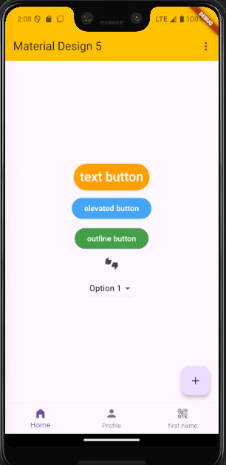 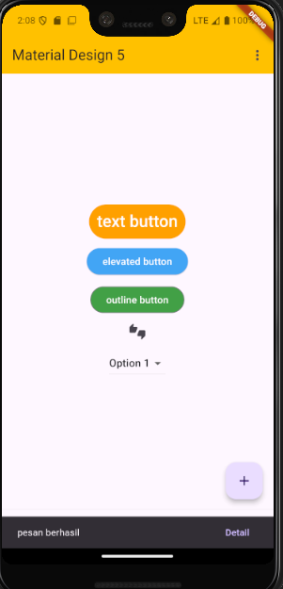 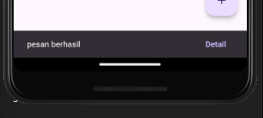

SizedBox(height: 10,),

              ElevatedButton(

                style: ElevatedButton.styleFrom(

                backgroundColor: Colors.blue[400],

                ),

                onPressed: () {

                  showDialog(context: context, builder: (context) {

                    return AlertDialog(

                      title: Text('hapus data'),

                      content: Text('Apakah anda yakin untuk menghapusnya'),

                      actions: [

                        TextButton(onPressed: () {

                          Navigator.pop(context);

                        }, child: const Text('NO')

                        ),

                        TextButton(onPressed: () {}, child: const Text('yes')

                        ),

                      ],

                    );

                  },

                  );

                },

                child: const Text(

                  'elevated button',

                  style: TextStyle(

                    color: Colors.white,

                    fontSize: 15,

                  )

                )

              ),

Kemudian terdapat elevated button yang akan menampilkan sebuah pesan pop up pada screen dengan sebuah alert dialog seperti pada code diatas yaitu berupa title “hapus data” dan content “Apakah anda yakin untuk menghapusnya” kemudian terdapat dua button action menggunakan text button dengan navigator pop no dan yes jadi Ketika salah satu nya dipilih makan pesan yang tampil akan menghilang atau tertutup.

Ini hasilnya:

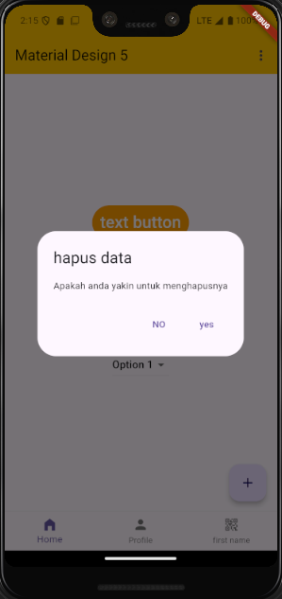 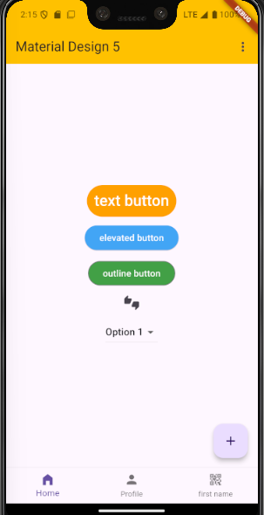

 SizedBox(height: 10,),

              OutlinedButton(

                style: OutlinedButton.styleFrom(

                  backgroundColor: Colors.green[600],

                ),

                onPressed: () {

                  showDialog(context: context, builder: (context) {

                    return SimpleDialog(

                      title: const Text('Pilih Metode'),

                      children: [

                        SimpleDialogOption(

                          onPressed: () {

                            Navigator.pop(context);

                          },

                          child: const Text('BCA'),

                        ),

                      ],

                    );

                  },);

                },

              child: const Text(

                'outline button',

                style: TextStyle(

                  color: Colors.white,

                  fontSize: 15,)

              )

            ),

Kemudian terdapat OutlineButton dimana outline button akan menampilkan sebuah pesan pop up seperti pada Elevate Button tettapi perbedaan nya terdapat pada penggunaan dimana disini digunakan untuk memilih sebuah pilihan seperti pilihan metode pembayaran yang dimana seperti di dalam code nya terdapat sebuah simple dialog yang berisi text pilih metode

dan terdapat children yang didalamnya simpledialogoption yang berisi onPressed yang berisi navigator pop dan terdapat child dengan text BCA

Ini adalah hasilnya :

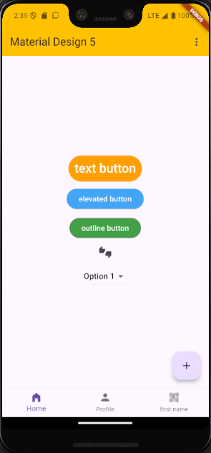 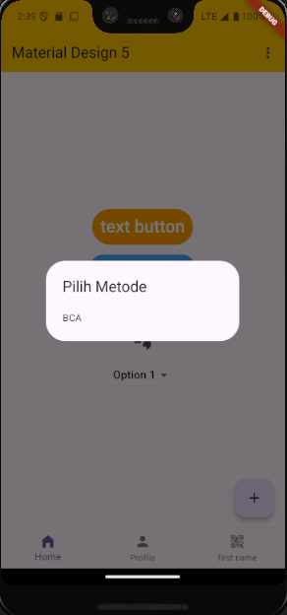

            IconButton(onPressed: () {},

            icon: Icon(Icons.thumbs_up_down)

            ),

Disini juga terdapat icon button berupa tomb button

Ini adalah hasinya :



            DropdownButton<String>(

              value: _selectedItem,

              items: const [

              DropdownMenuItem(value: 'Option 1', child: Text('Option 1')),

              DropdownMenuItem(value: 'Option 2', child: Text('Option 2')),

              DropdownMenuItem(value: 'Option 3', child: Text('Option 3')),

            ],

            onChanged: (value) {

              setState(() {

                _selectedItem = value!;

              });

            },

            )

            ],

          ),

      ),

      floatingActionButton: FloatingActionButton(

        onPressed: () {},

        child: const Icon(Icons.add),

      ),

    );

  }

}

Kemudian terdapat Dropdown Button yang terdapat list button yang berupa opsi 1 sampai dengan 3 yang di list menggunakan DropdownMenuItem kemudian menggunakan setState

_selectedItem = value dan string _selectedItem = ‘Option 1’ dimana fungsi nya dropdown button akan menampilkan sesuai dengan opsi yang dipilih pada DropdownItemMenu

Ini adalah hasilnya :

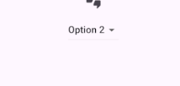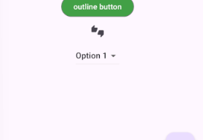 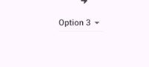

**Praktikum Bottom Navigation Bar**

import 'package:flutter/material.dart';

import 'package:materi_5/Profil.dart';

import 'package:materi_5/firstscreen.dart';

import 'package:materi_5/layout.dart';

class Navbar extends StatelessWidget {

  const Navbar({super.key});

  @override

  Widget build(BuildContext context) {

    return const Scaffold(

      body: BottomNavigationBarDemo(),

    );

  }

  // State<Navbar> createState() => _MyWidgetState();

}

class BottomNavigationBarDemo extends StatefulWidget {

  const BottomNavigationBarDemo ({super.key});

  @override

  State<BottomNavigationBarDemo> createState() => _NavbarSatate();

}

class _NavbarSatate extends State<BottomNavigationBarDemo> {

  int _selectedIndex = 0;

  final List<Widget> _Pages = [

    Buttonscreen(),

    Profil(),

    Firstscreen()

  ];

  void _onItemTapped(int index) {

    setState(() {

      _selectedIndex = index;

    });

  }

Kemudian terdapat code untuk membuat Bottom Navigation Bar dimana untuk membuat Bottom Navigation Bar membutuhkan beberapa class seperti code diatas salah satu nya adalah class _NavbarState yang isinya int _selectedindex = 0 kemudian terdapat final List<widget> _pages dimana fungsi nya untuk membuat halaman yang akan diakses dibuat menjadi bentuk array seperti code diatas dimana code yang akan diakses adalah nama class Buttonscreen, Profil, Firstscreen

@override

  Widget build(BuildContext context) {

    return Scaffold(

      appBar: AppBar(

        title: Text('Material Design 5'),

        backgroundColor: Colors.amber,

        actions: [

          PopupMenuButton(itemBuilder: (context) {

            return [

              PopupMenuItem(

                onTap: () {},

                child: Text('Material Design',

                style: TextStyle(

                  color: Colors.red

                ),

                ),

                )

            ];

          },)

        ],

      ),

Kemudian terdapat code untuk appbar yang berisikan teks material design 5 dan terdapat pop up item dengan text material design berwarna merah

Ini adalah hasilnya :

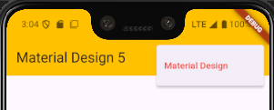

body: _Pages[_selectedIndex],

      bottomNavigationBar: BottomNavigationBar(

        currentIndex: _selectedIndex,

        onTap: _onItemTapped,

        type: BottomNavigationBarType.fixed,

        items:const [

          BottomNavigationBarItem(

            icon: Icon(Icons.home_filled),

            label:'Home'

          ),

          BottomNavigationBarItem(

            icon: Icon(Icons.person),

            label:'Profile'

          ),

          BottomNavigationBarItem(

            icon: Icon(Icons.qr_code_2_sharp),

            label:'first name'

          ),

        ],

      ),

    );

  }

}

Kemudian pada bagian body terdapat _pages[_selectedIndex] untuk menampilkan icon yang dipilih kemudian terdapat BottomNavigationBar dengan curretIndex _selectedIndex kemudian terdapat beberapa item dengan label Home, Profile, dan first name

Ini adalah hasilnya :

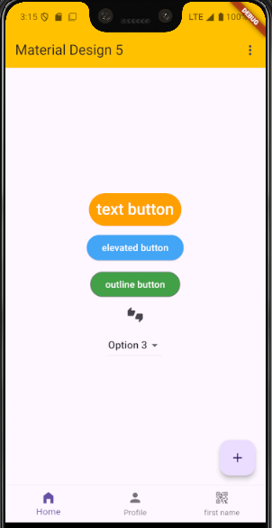 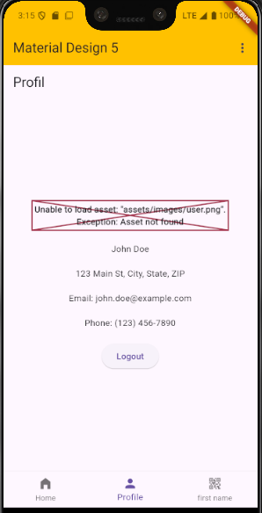 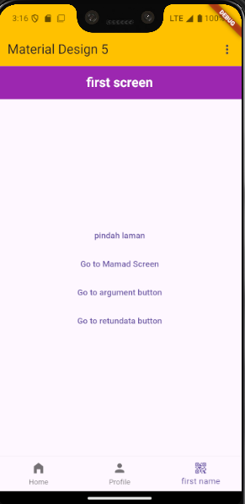

**Praktikum Routs**

void main() {

  runApp(const MyApp());

}

class MyApp extends StatelessWidget {

  const MyApp({super.key});

  // This widget is the root of your application.

  @override

  Widget build(BuildContext context) {

    return MaterialApp(

      // title: 'Flutter Demo',

      // theme: ThemeData(

      //   colorScheme: ColorScheme.fromSeed(seedColor: Colors.deepPurple),

      //   useMaterial3: true,

      // ),

      // home: const Navbar(),

      initialRoute: '/',

      routes: {

        '/': (context) => Navbar(),

        '/first': (context) => Firstscreen(),

        '/second': (context) => Secondscreen(),

        '/profil': (context) => Profil(),

        '/arguments': (context) => ArgumentsScreen(message: 'Hallo Dunia mamad yang cerah dan indah'),

        '/return':(context) => Returndata(),

      },

    );

  }

}

Pada file main kita akan menggunakan route untuk menujuku ke sebuah halaman tertentu dimana halaman awal dengan route tanpa nama akan menuku ke class bernama navbar dan kemudian pada bagian initialRoute akan menampilkan halaman pertama Ketika app dibuka

class Firstscreen extends StatefulWidget {

  const Firstscreen({super.key});

  @override

  State<Firstscreen> createState() => _FirstscreenState();

}

class _FirstscreenState extends State<Firstscreen> {

  @override

  Widget build(BuildContext context) {

    return Scaffold(

      appBar: AppBar(

        centerTitle: true,

        title: const Text('first screen',

          style: TextStyle(color: Colors.white, fontWeight: FontWeight.bold),

        ),

        backgroundColor: Colors.purple,

      ),

      body: Center(

        child:  Column(

          crossAxisAlignment: CrossAxisAlignment.center,

          mainAxisAlignment: MainAxisAlignment.center,

          children: [

            TextButton(onPressed: () {

              Navigator.push(context, MaterialPageRoute(builder: (context) => Secondscreen(),));

            }, child: const Text('pindah laman')),

            TextButton(onPressed: () {

              Navigator.pushNamed(context, '/second');

            }, child: Text('Go to Mamad Screen')),

            TextButton(onPressed: () {

              Navigator.push(context, MaterialPageRoute(builder: (context) =>  ArgumentsScreen(message: 'ini dari first screen',)));

            },

             child: Text('Go to argument button')),

             TextButton(onPressed: () {

              _returndata();

            }, child: Text('Go to retundata button')),

          ],

        ),

      ),

    );

  }

  Future<void> _returndata() async {

    final result = await Navigator.pushNamed(context, '/return');

    ScaffoldMessenger.of(context).showSnackBar(

      SnackBar(

        content: Text(result.toString()),

      ),

    );

  }

Ini adalah halaman first screen dimana di dalamnya terdapat beberapa TextButton dengan menggunakan Navigator.push menuju secondscreen dimana akan di arahkan ke second screen dengan cara menumpuk first screen dengan second screen, kemudian selanjutnya terdapat Navigator.Pushname sama seperi navigator.push tapi perbedaannya ada pada sifat nya dimana pushname dia menggantikan first screen yang digantikan dengan second screen tidak menumpuknya, kemudian terdapat Navigator.push dengan menggunakan materialroute dengan argument “ini dari first screen” dimana argument tersebut akan dibawa ke second screen dan akan tampil disana, kemudian terdapat text button dan text button yang mengembalikan sebuah data menggunakan _returndata button tersebut akan menampilkan data dari halaman return Ketika kita Kembali ke firstscreen

Ini adalah hasilnya :

Navigator.push dan Navigator.pushNamed

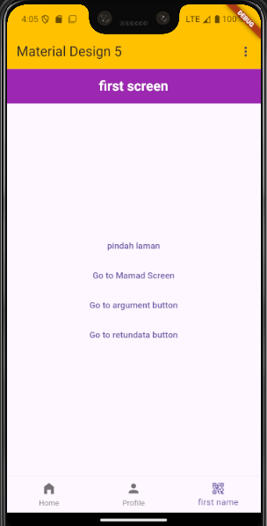 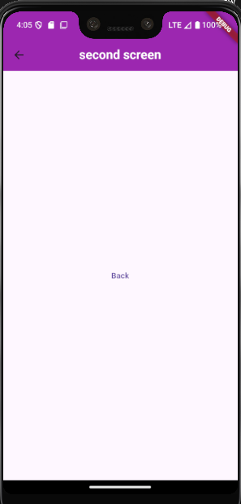

Navigator.push materialPageRoute

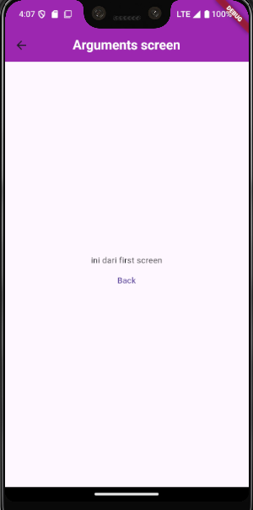

Text Button _returndata

